年 組 番 名前
教材１ ― Ａ― 漢字の読み
○一年生で習った漢字の読みをふく習しましょう。
(１)

六 | 五 | 四 | 三 | 二 | 一 | 漢字
 |  |  |  |  | い ち | よ み
千 | 百 | 十 | 九 | 八 | 七 | 漢字
 |  |  |  |  |  | よ み
 | 五つ | 四つ | 三つ | 二つ | 一つ | 漢字
 |  |  |  |  | ひとつ | よ み
 | 十 | 九つ | 八つ | 七つ | 六つ | 漢字
 |  |  |  |  |  | よ み

のように数えてみましょう。
読みをひらがなで書きましょう。
年 組 番 名前

教材１ ―Ａ― 漢字の読み
○一年生で習った漢字の読みをふく習しましょう。
(２)

日づけのよび方をおぼえていますか。
読みをひらがなで書きましょう。
。
五日 | 四日 | 三日 | 二日 | 一日 | 漢字
 |  |  |  | ついたち | よ み
十日 | 九日 | 八日 | 七日 | 六日 | 漢字
 |  |  |  |  | よ み


数え方はおもしろいね。たとえばえんぴつなら、
一本（いっぽん）、二本（にほん）、三本（さんぼん）・・・十本は（じっぽん）と数えるよ。
年 組 番 名前

教材１ ― Ａ― 漢字の読み
○ 一年生で習った漢字の読みをふく習しましょう。
(３)
次の漢字の読みがなを（ ）にひらがなで書きましょう。

（ ）
花
（ ） （ ）
小 さ な 虫

（ ）
夕 日

（ ） （ ）
大 き な 木
（ ）（ ）
川 の 水

（ ）（ ）
石 の 下

（ ）（ ）
白 い 犬
（ ）（ ）
森 や 林

（ ）
草
（ ）
車

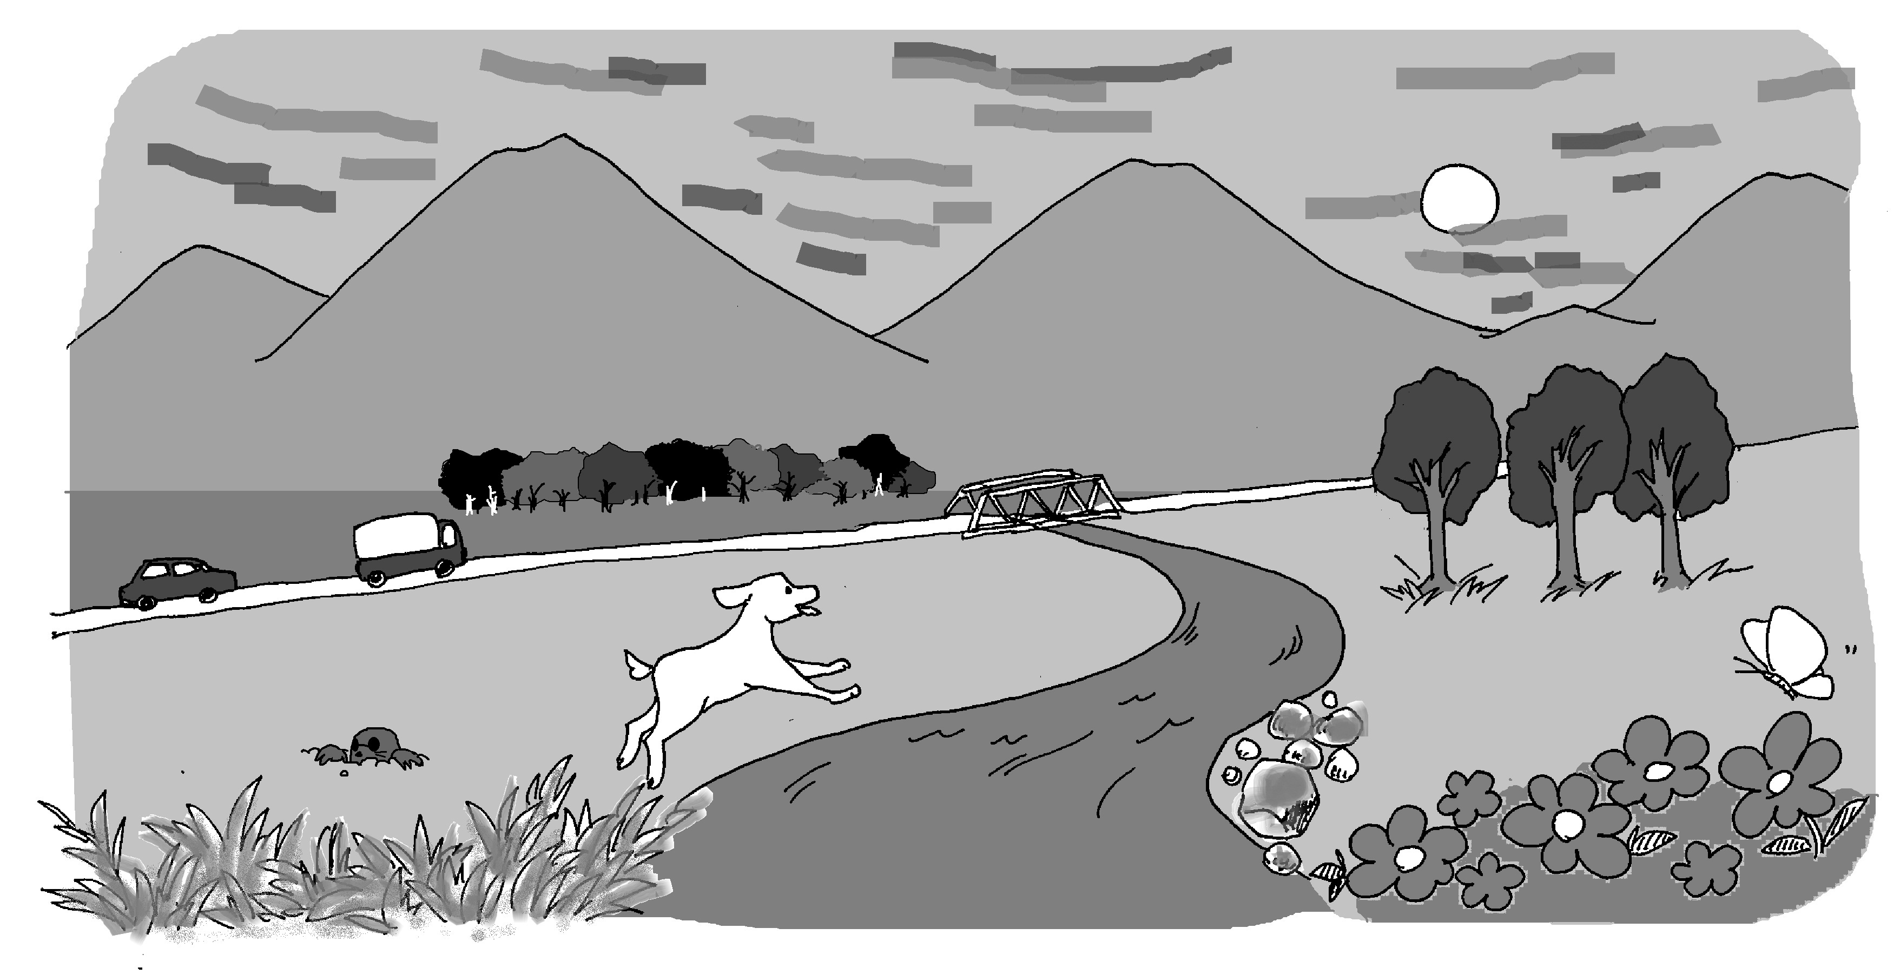
（ ）（ ）
山 の 上
（ ）（ ）
土 の 中
年 組 番 名前
教材１ ―Ａ― 漢字の読み
○ 一年生で習った漢字の読みをふく習しましょう。
(４)

足（ ）
学校（ ）
男の子（ の ）
入る（ る）
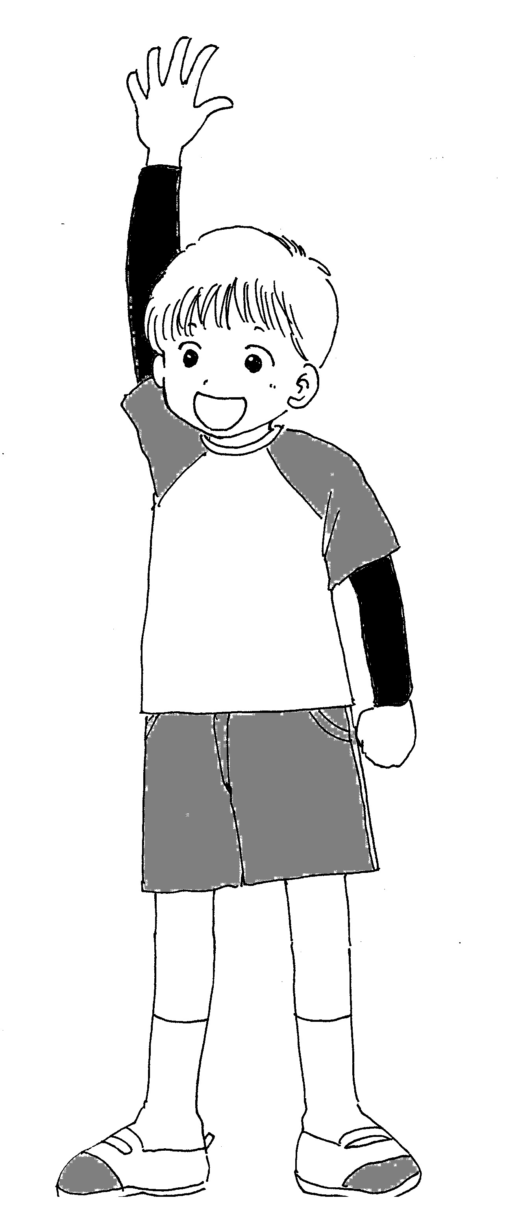

口（ ）
見る（ る）
右がわ（ がわ）

立つ（ つ）
目（ ）

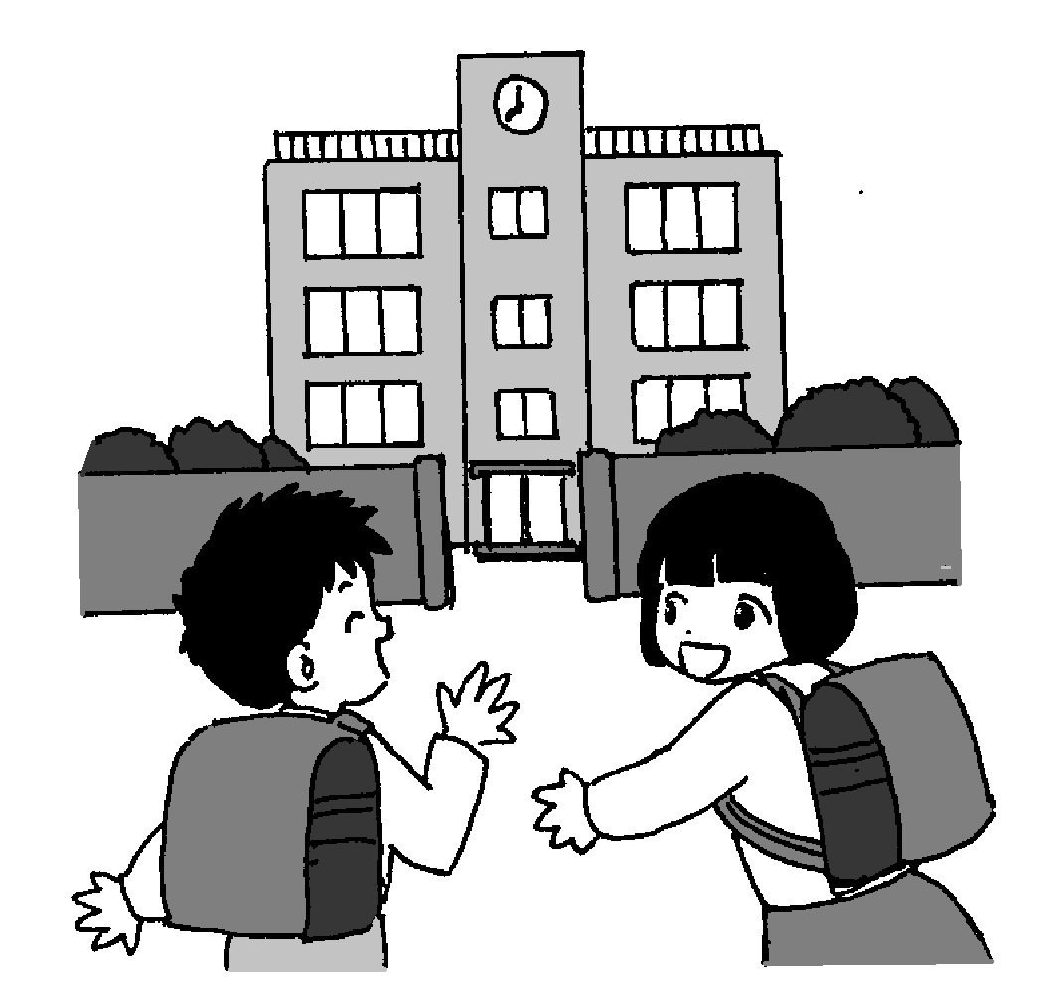
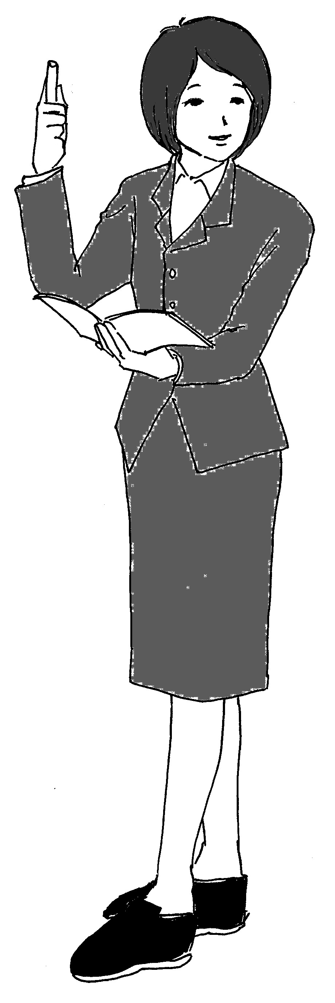
左がわ（ がわ）
先生（ ）
手（ ）
出る（ る）

耳（ ）

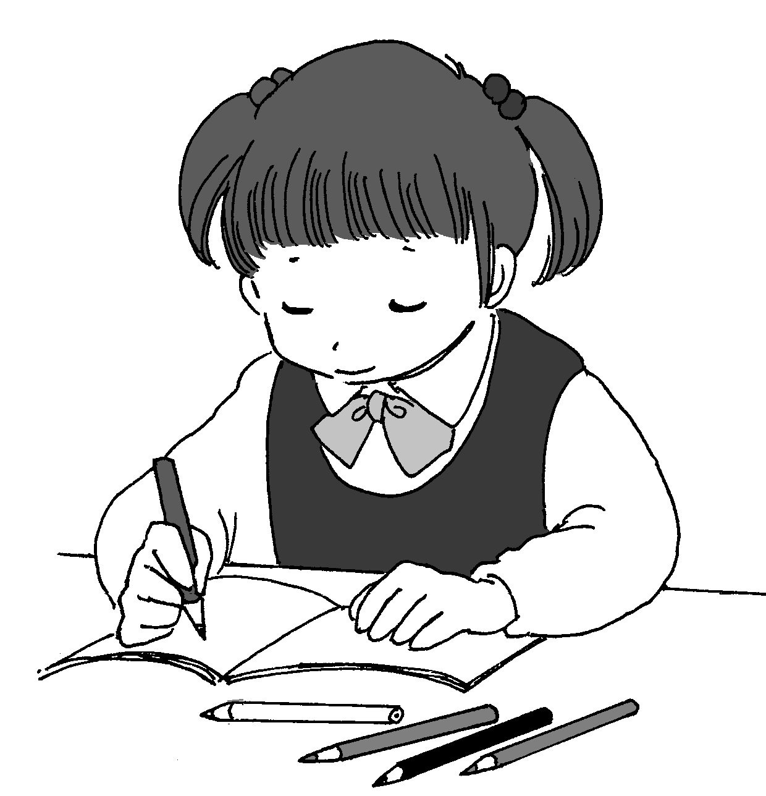
女の子（ の ）
赤（ ）
青（ ）
金（ ）
白（ ）
文字（ ）
年 組 番 名前
教材１ ―Ａ― 漢字の読み
○ 一年生で習った漢字の読みをふく習しましょう。
(５)
次の文の中の を引いた漢字の読みをひらがなで
書きましょう。

・花火を見る。

・百年前の町と田んぼのようすを考える。

・大きな月が出た。

・学校を休む。

・赤い糸と白いボタンを買う。

・千円の本と百円の名ふだを買う。

・水玉もようのスカートを着る。

・明日の天気は雨だ。

年 組 番 名前

教材１ ― Ａ― 漢字の読み
○ 一年生で習った漢字の読みをふく習しましょう。
(６)
次の文の中の を引いた漢字の読みをひらがなで
書きましょう。

・女王の青いドレスは美しい。

・貝がらをひろう。

・村のはずれに竹林がある。

・三年生になった。

・朝早くおきる。

・お正月まであと何日だろう。

・力もちの男の人がいる。

・学校が大すきだ。

